Analisis Pengendalian Persediaan Bahan Baku Packing
Menggunakan Metode Joint Replenishment Problem

Abstract. PT Out Of Asia is an exporting company that produces handicraft products. All products in the company are semi-finished products from suppliers who performed the finishing and packing stage. The production process system is done by the company varies according to the demand of the consumer, so the raw material of packing needed also vary. However, the increasing number of consumer demand is increasingly binding, it will also increase the demand for packing raw materials, so it is necessary to control the supply of raw materials packing to minimize the cost of raw material inventory according to storage capacity and packing production capability. In addition, ordering of raw materials can be done in combination to save raw material inventory. The method used in this research is Joint Replenishment Problem (JRP) and (Economic Order Quantity (EOQ) method, to compare total inventory cost using Joint Replenishment Probe (JRP) and Economic Order Quantity (EOQ) method. The research shows that total cost the minimum inventory using Joint Replenishment Problem (JRP) method is Rp 1,180,246,601 / year compared to use the Economic Order Quantity (EOQ) method of Rp 4,326,163,356 / year, with the difference of comparison using JRP and EOQ of Rp 3,145,916,750/ year.
Keywords: Control Analysis, Raw Materials, Packing, EOQ, JRP

Abstrak. PT Out Of Asia merupakan perusahaan exsportir yang memproduksi produk kerajinan tangan. Semua produk pada perusahaan adalah produk setengah jadi dari supplier yang kemudian dilakukan tahap finishing dan packing. Sistem proses produksi yang dilakukan perusahaan bervariasi sesuai dengan permintaan konsumen, sehingga bahan baku packing yang dibutuhkan pun beragam. Akan tetapi jumlah permintaan konsumen yang semakin hari semakin mengikat, maka akan meningkat pula permintaan bahan baku packing, untuk itu perlu adanya pengendalian persediaan bahan baku packing untuk meminimalkan biaya persediaan bahan baku sesuai kapasitas tempat penyimpanan dan kemampuan produksi packing. Selain itu pemesanan bahan baku dapat dilakukan secara gabungan untuk menghemat persediaan bahan baku. Metode yang digunakan dalam penelitian ini menggunakan metode Joint Replenishment Problem (JRP) dan (Economic Order Quantity (EOQ), untuk membandingkan total biaya persediaan menggunakan metode Joint Replenishment Probelm (JRP) dan Economic Order Quantity (EOQ), Hasil penelitian menunjukan bahawa biaya total persediaan paling minim menggunakan metode Joint Replenishment Problem (JRP) sebesar Rp 1.180.246.601/tahun dibandingkan dengan menggunakan metode (Economic Order Quantity (EOQ) sebesar Rp 4.326.163.356/tahun, dengan selisih perbandingan menggunakan JRP dan EOQ sebesar Rp 3.145.916.750/tahun.
Kata Kunci: Analisis Pengendalian, Bahan Baku, Packing, EOQ, JRP

Pendahuluan
Persediaan merupakan modal kerja perusahaan yang paling aktif dan bernilai material. Dalam perusahaan industri, bahan baku merupakan salah satu unsur penting dalam perencanaan dan pengelolaan, karena tanpa bahan baku kegiatan produksi tidak dapat berjalan dengan lancar. Bahan baku dapat diperoleh dengan melakukan pembelian lokal, pembelian impor, ataupun diolah sendiri. Apabila bahan baku diperoleh dari pembelian, perusahaan tidak hanya mengeluarkan biaya bahan baku, tetapi juga biaya-biaya lain yang berhubungan dengan pengadaan bahan baku tersebut, seperti biaya angkut pembelian dan biaya penggudangan.
Menurut Carter (2009:308), biaya angkut pembelian dapat dibebankan ke harga bahan baku sebagai biaya bahan baku. Akan tetapi, saat bahan baku dikeluarkan untuk produksi, bahan baku tersebut dikenakan tarif beban angkut pembelian. Oleh karena itu fungsi pengendalian dan perencanaan persediaan memiliki peranan penting dan harus dimiliki oleh setiap perusahaan. Inventory control adalah segala tindakan yang dilakukan untuk mengusahakan tersedianya bahan-bahan dalam jumlah tertentu pada satu titik waktu tertentu (Pardede, 2003:461).
Investasi yang dilakukan perusahaan pada persediaan akan mempengaruhi jumlah biaya penyimpanan, yaitu biaya–biaya yang dikeluarkan sehubungan dengan kegiatan penyimpanan bahan baku yang dibeli. Biaya ini dapat berubah-ubah sesuai dengan besar kecilnya persediaan bahan baku yang dimiliki perusahaan. Semakin besar jumlah persediaan yang disimpan maka semakin besar pula biaya penyimpanannya. Begitu juga sebaliknya jika investasi terlalu kecil, juga dapat menekan keuntungan perusahaan karena adanya biaya stock out yaitu biaya yang terjadi akibat perusahaan kehabisan persediaan yang meliputi hilangnya kesempatan memperoleh keuntungan karena permintaan konsumen tidak terpenuhi dan biaya lembur karena produksi tidak berjalan efisien.
PT Out Of Asia merupakan perusahaan eksportir yang memproduksi produk kerajinan tangan, yang berada di Jl. Parangtritis Km 8.5 Desa Tembi, Kec.Sewon, Kel.Timbulharjo, Bantul 55166 Yogyakarta. Produk yang dibuat
oleh perusahaan antara lain, Banana Bark Laminating Chocolate Box, Terracotta Bottle Vas (guji), Kerangjang Anyaman Rotan, Keranjang Tenun Mendong. Semua produk pada perusahaan, merupakan produk setengah jadi dari supplier yang kemudian dilakukan tahap Finishing dan packing oleh perusahaan PT Out Of Asia.
Sistem proses produksi yang dilakukan oleh PT Out Of Asia bervariasi sesuai dengan permintaan konsumen atau make to order. Sehingga bahan baku packing yang dibutuhkan bervariasi sesuai kebutuhan produk. Dalam melakukan pemebelian bahan baku packing PT Out Of Asia memiliki tiga supplier yang memasok bahan baku, pada umumnya pembelian item bahan baku yang dibeli dari satu supplier dapat dilakukan secara gabungan guna meminimalkan biaya pemesanan sebesar Rp 150.000 sekali pemesanan. Kapasitas tempat penyimpanan bahan baku yang berukuran
8 15 m² hanya mampu menampung sekitar 6000 meter Pe Foam dan 1300 lembar Gabus. Sedangkan permintaan bahan baku Pe Foam sekitar 6800 meter pada bulan Juni dan permintaan Gabus sekitar 1500 pada bulan Januari, dengan permintaan bahan baku yang melebihi kapasitas penyimpanan dan ditambah dengan inventory bahan baku bulan sebelumnya. Maka perusahaan membutuhkan tempat penyimpanan baru dengan kapasitas yang lebih besar. Untuk menyediakan tempat penyimpanan baru perlu adanya biaya tambahan, selain itu pembelian bahan baku yang yang dilebihkan menjadi menjadi inventory perusahaan, dan mengakibatkan pemborosan biaya, sehingga biaya persediaan bahan baku semakin besar. Untuk meminimalisir besarnya persediaan maka adanya pengendalian persediaan bahan baku packing untuk menekan biaya oprasional seminimal mungkin, sehingga perusahaan diharapkan laba yang akan dicapai maksimum dengan menggunakan metode Joint Replenishment untuk membantu menyelesaikan permasalahan yang ada di PT Out Of Asia.
Masalah Joint Replenishment, menurut (Goyal & Belton, 1979), adalah masalah berbagai situasi yang terjadi didalam dunia nyata. Salah satu produk dikemas setelah diproduksi dalam jumlah yang berbeda. Karakteristik Joint Replenishment yaitu Economic Order Interval (multi item), model deterministik, kekurangan persediaan diabaikan,

seluruh item dipesan secara bersamaan dari sumber yang sama dan menghemat biayalogistik dan transportasi.
Dengan adanya masalah tersebut maka dilakukan penelitian dengan Metode Joint Replenishment sehingga dapat melakukan perencanaan pengendalian persediaan bahan baku yang optimal, dan dapat menjamin kebutuhan dan kelancaran kegiatan produksi perusahaan dalam kuantitas dengan total biaya persediaan minimum.
Penelitian dilakukan bertujuan yaitu untuk menganalisis persediaan bahan baku packing menggunkaann metode Joint Replenishment, dan melakukan perbandingan total biaya persediaan bahan baku packing menggunakan metode Economic Order Quantity (EOQ) dan Joint Replenishment (JRP) yang bertujuan untuk meminimumkan total biaya persediaan bahan baku packing yang optimal.

Model Pengendalian Persediaan
Menurut Shobirin (2013) Model persediaan dibagi menjadi dua jenis berdasarkan sifat permintaan dan waktu tunggu yaitu deterministik dan probabilitas, keduanya memiliki perbedaan arti. Deterministik merupakan permintaan yang dapat diketahui dengan pasti sedangkan probabilitas merupakan permintaan yang dijabarkan oleh sebuah fungsi probabilitas dan sering pula disebut dengan istilah stokastik. Pembagian model atau kebijaksanaan pengendalian persediaan ini ditentukan oleh karakteristik dari permintaan atau kebutuhan terhadap persediaan selang waktu sejak dilakukan pemesanan hingga per-
sediaan tersedia (waktu tunggu atau lead time), serta parameter-parameter biaya persediaan. Pada dasarnya kebijakan pengendalian persediaan meliputi dua aspek yaitu :
  - Pada saat kapan atau pada tingkat persediaan berapa harus dilakukan pemesanan atau pengadaan persediaan.
  - Berapa banyak yang harus dipesan, diadakan atau diproduksi.
Model deterministik merupakan model yang didasarkan pada asumsi bahwa laju permintaan diketahui untuk suatu selang periode. Asumsi-asumsi yang digunakan pada umumnya yaitu bahan yang dipesan satu macam, kebutuhan per periode diketahui, dan bahan yang dibutuhkan segera dapat tersedia. Model persediaan yang paling sederhana terjadi ketika permintaan tetap sepanjang waktu dengan jumlah pemesanan diterima sekaligus dan tidak ada kekurangan.
Diasumsikan permintaan terjadi pada laju b (per unit waktu) dan t0 = waktu awal, di mana tingkat yang tertinggi dari persediaan terjadi ketika jumlah pemesanan y diterima. Pada model deterministik, parameter permintaan, biaya persediaan, dan tenggang waktu (lead time) dapat diperhitungkan dengan secara pasti. Model probabilitas merupakan sebuah model yang memiliki distribusi peluang permintaan maupun distribusi peluang waktu tunggu.
Permintaan deterministik dapat bersifat statis, dimana laju pemakaian bersifat konstan sepanjang waktu atau dinamis dengan permintaan diketahui secara pasti tetapi bervariasi dari satu periode ke periode berikutnya. Sedangkan

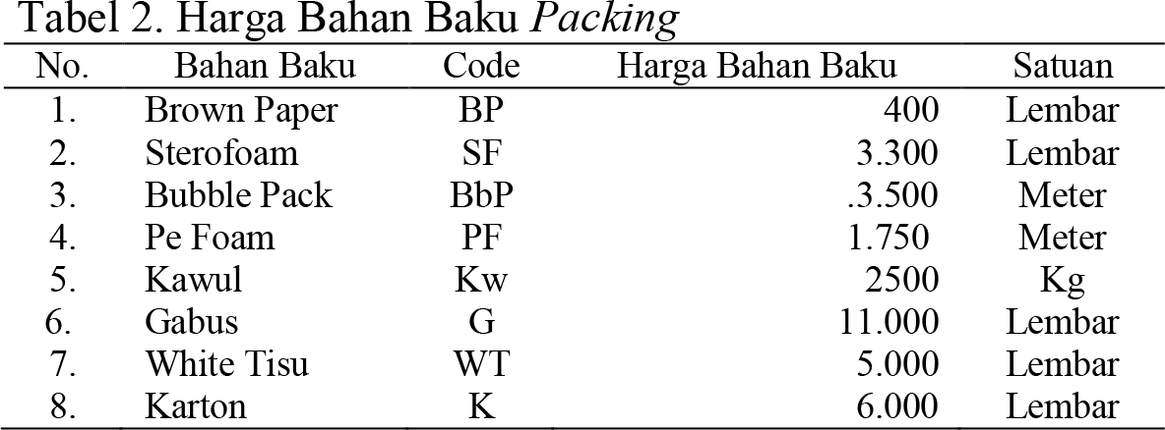

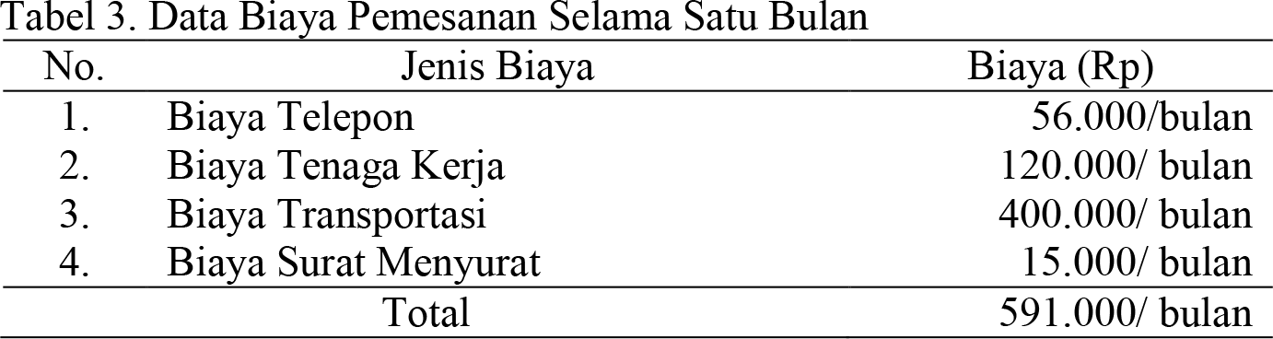

permintaan probabilistik terbagi ke dalam dua
bagian yaitu :
- Kasus stasioner, di mana fungsi kepadatan probabilitas permintaan tetap tidak berubah sepanjang waktu.
- Kasus dinamis di mana fungsi kepadatan probabilitas bervariasi dengan waktu.
Model probabilistik terdiri dari dua model yaitu model untuk permintaan diskrit dan model untuk permintaan kontinu. Model untuk permintaan diskrit digunakan untuk barang-barang yang sifat permintaannya tidak kontinu sedangkan untuk model permintaan kontinu digunakan untuk barang-barang yang permintaannya berkesinambungan atau terus menerus.
Model probababilitas untuk permintaan kontinu disebut juga model continous (Q,r). Pada model ini, di tingkat persediaan r dilakukan pemesanan sejumlah Q dan dengan waktu tunggu (lead time) yang diasumsikan tetap, posisi persediaan pada saat pesanan tiba dapat positif atau negatif. Kondisi ini terjadi karena permintaan atau penggunaan persediaan selama waktu tunggu bersifat tidak pasti. Tingkat persediaan dan frekuensi pemesanan, serta kondisi kelebihan dan kekurangan persediaan ditentukan oleh nilai Q dan r. Dengan demikian keputusan nilai Q dan r akan menentukan total biaya persediaan dan tingkat pelayanan atau resiko kekurangan persediaan.
- Model persediaan EOQ (Economic Order Quantity)
Menurut Gitosudarmo (2002), Economic Order Quantity (EOQ) merupakan volume pembelian yang paling ekonomis untuk dilaksanakan pada setiap pembelian. Untuk memenuhi kebutuhan itu maka dapat diperhitungkan pemenuhan kebutuhan yang paling ekonomis yaitu sejumlah barang yang diperoleh dengan pembelian menggunakan biaya yang minimal.
Tujuan dari EOQ adalah untuk menentukan jumlah ekonomis setiap kali pemesanan, sehingga diperoleh biaya total persediaan yang minimum (Nasution dan Arman Hakim, 2003). Metode ini juga sering disebut metode pengendalian tradisional karena memberi dasar lahirnya metode baru yang lebih modern.
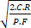
Fungsi biaya total dinyatakan persatuan waktu dengan interval EOQ sebagai berikut: (Tersine, 1994)

Q* = (1)
Perhitungan frekuensi pemesanan bahan (m) M
= ...................(2)
Menentukan saat pemesanan kembali atau reorder point (B) B = ...........................(3)
Menentukan total cost dalam EOQ TC (Q*) =
TOC+TCC+PR = ..............(4)
Notasi yang digunakan dalam metode Economic
Order Quantity (EOQ) sebagai berikut:

- Model Persediaan Joint Replenishment
Pada dasarnya system joint replenishment
adalah suatu metode lot sizing dimana kebutuhan

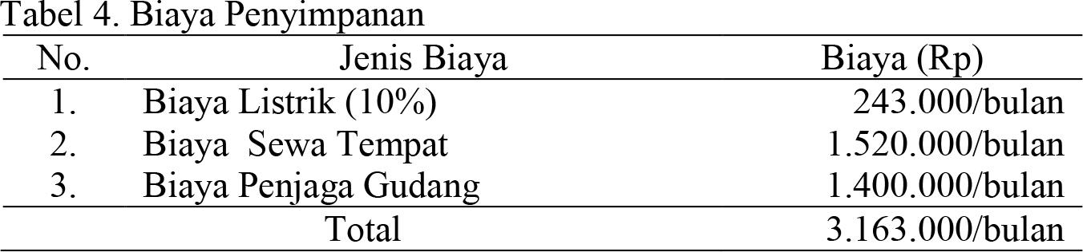

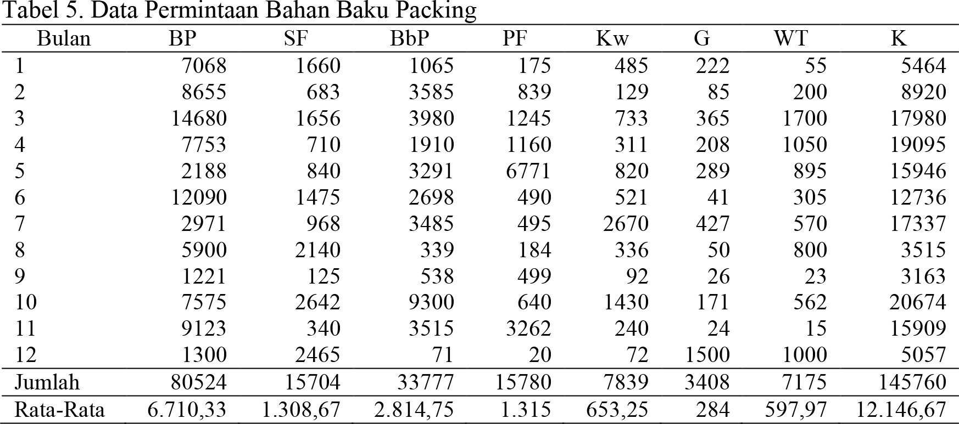

komponen-komponen dipenuhi dengan jumlah tertentu, dimana biaya inventory diminimalkan.
Metode Joint Replenishment berawal dari perencanaan strategi persediaan bahan baku dan tekniknya mulai dari biaya simpan dan kebutuhan bahan baku, harga perunit hasil produksi. Metode Joint Replenishment digunakan untuk menghitung jumlah jenis-jenis bahan baku yang akan dibutuhkan dan biaya pengiriman bahan baku, serta menghitung biaya penyimpanan bahan baku.
Fungsi biaya total dinyatakan persatuan waktu dengan interval optimal T* sebagai berikut: (Boucher & Elsayed, 1994)
ekT* = 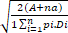.......................(5)
Persediaan maksimum R*i = DiT* + DiL = Di (T*+L). (6)
Total persediaan pertahun TC (T*) = (1+IT*)
.................(7)
Notasi-notasi yang digunakan dalam metode joint replenishment sebagai berikut:

Metode Penelitian
Metode yang dilakukan dalam penelitian adalah sebagai berikut:

Pengumpulan Data
Data yang dibutuhkan dalam penelitian ini
meliputi data:
    - Data yang dibutuhkan dalam penelitian ini meliputi data profil perusahaan, struktur organisasi, proses produksi, pengendalian mutu, pengolahan limbah.
    - Data sekunder merupakan data yang telah diolah sebelumnya, data sekunder yang dibutuhkan dalam penelitian ini meliputi data: data kebutuhan bahan baku selama 1 tahun, data harga bahan baku packing,lead time, biaya penyimpanan, biaya pemesanan

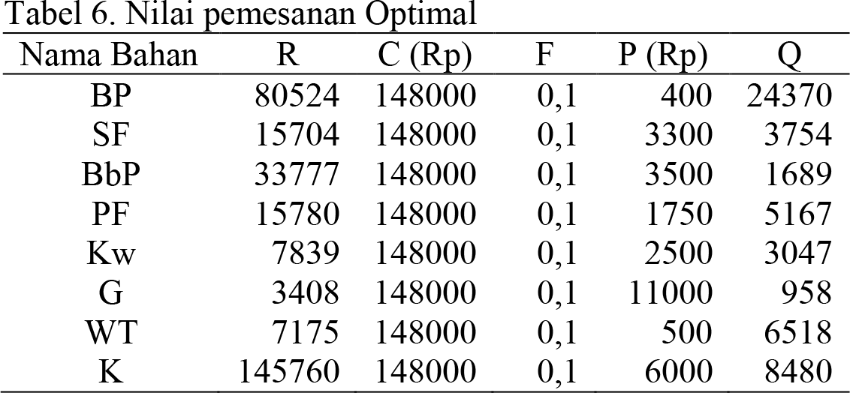

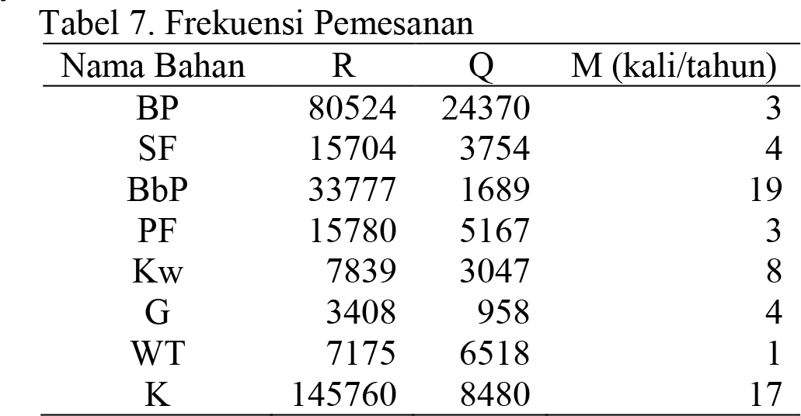

Pengolahan Data
Pengolahan data yang telah dikumpulkan meliputi tahapan sebagai berikut:
- Menentukan kebutuhan bahan baku
- Melakukan perhitungan lot size dengan
metode EOQ
- Melakukan perhitungan biaya persediaan bahan baku menggunakan metode JRP

Analisis Hasil dan Pembahasan
Tahap ini merupakan penjelasan dari hasil penelitian dan pengolahan data persediaan bahan baku packing dengan menggunakan metode Economic Order Quantity (EOQ) dan Joint Replenishment.

Kesimpulan

- Hasil dan Pembahasan Data Produksi
Produksi selama satu tahun atau 12 periode adalah sebagai berikut:

Harga Bahan Baku
Harga bahan baku yaitu harga yang harus dikeluarkan oleh perusahan untuk melakukan pembelian bahan baku guna memenuhi kebutuhan produksi. Harga bahan baku terlihat pada Tabel 2.

Biaya Pesan

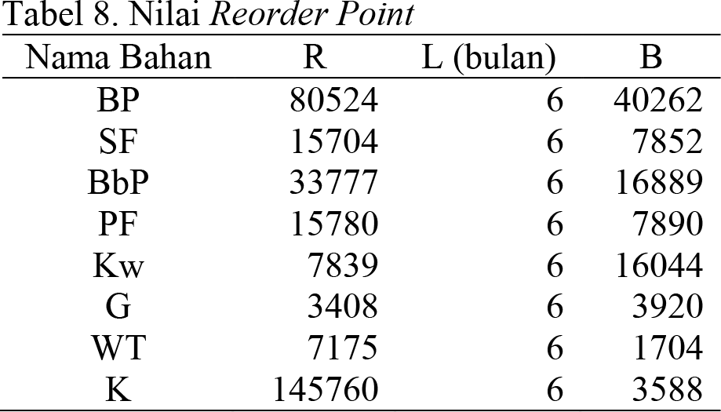
Biaya pemesanan menurut perusahaan merupakan biaya yang harus dikeluarkan oleh perusahaan meliputi biaya transfortasi, biaya telepon, biaya surat menyurat, biaya tenaga kerja. Adapun biaya pemesanan dapat dilihat pada Tabel 3.
Biaya pemesanan bahan baku packing dilakukan secara terjadwal tergantung dari banyaknya pemesanan bahan baku. Dalam satu bulan PT Out Of Asia melakukan pemesanan bahan baku sebanyak 4 kali. Jadi PT Out Of Asia melakukan pemesanan bahan baku packing sebanyak 48 kali dalam 1 tahun. Jadi Biaya setiap kali pemesanan adalah sebagai berikut:

pesan =
Biaya
sekali
.........................(8)

Biaya Pemesanan dalam 1 tahun = Total biaya 1 bulan 12. (9)

Biaya Penyimpanan
Biaya simpan merupakan biaya yang timbul karena dadanya penyimpanan bahan baku. Biaya Penyimpanan bahan baku meliputi biaya listrik, biaya gudang, biaya tenaga kerja, biaya perawatan. Adapun biaya penyimpanan dapat dilihat pada Tabel 4.
Biaya listrik keseluruhan adalah Rp. 2.427.000, kemudian diasumsikan untuk bagian gudang bahan baku packing dengan sebesar 10% dari Rp. 2.427.000. Luas tempat penyimpanan bahan baku packing 8 15 m . Adapun total biaya penyimpanan sebagai berikut:
Biaya Listrik = 10% Rp. 2.427.000 perbulan. (10)
Biaya Penyimpanan = Biaya Listrik + Biaya Sewa Tempat + Biaya Tenaga Kerja ..(11)
Total Biaya Penyimpanan = Biaya simpan

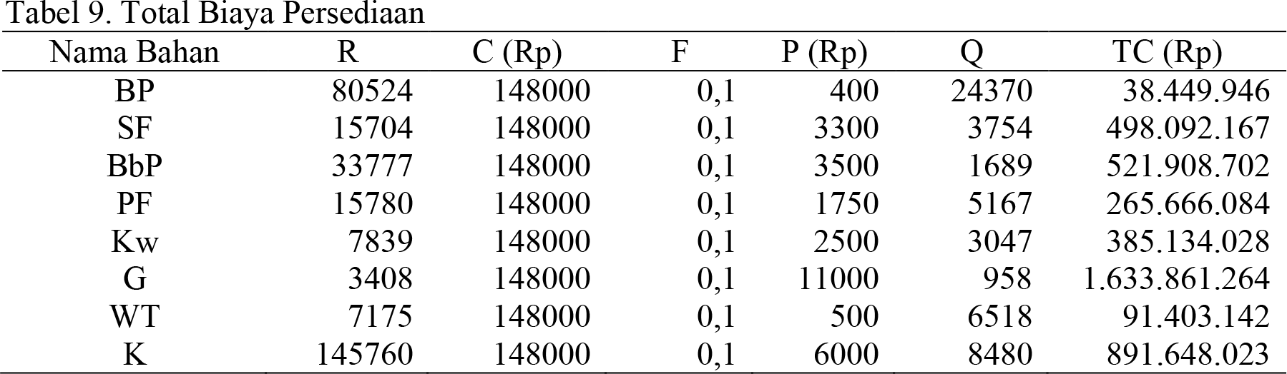

perbulan 12 bulan......... (12)
Jadi total biaya penyimpanan bahan baku packing di PT Out Of Asia pertahunnya sebesar Rp 37.956.000 pertahun, sedangkan biaya perbulannya sebesar Rp 3.163.000.

Lead Time ( waktu tenggang) pemesanan
Lead time merupakan selisih atau perbedaan antara waktu saat pemesanan sampai dengan barang diterima oleh perusahaan. Berdasarkan hasil wawancara diketahui bahwa lead time untuk bahan baku packing adalah 6 hari setelah pemesanan, jika tidak ada hambatan apapun saat proses pengiriman.

Pengolahan Data
Data Permintaan Bahan Baku
Data permintaan kebutuhan material packing selama satu tahun. Adapun data permintaan material packing dapat dilihat pada Tabel 5.

Perhitungan Metode Economic Order Quantity

(EOQ)
Metode Economic Order Quantity (EOQ) merupakan metode yang paling sering digunakan dalam menentukan jumlah kuantitas pesan pada manajemen persediaan. Dalam hal menentukan jumlah kuantitas terdapat dua biaya yang harus dipertimbangkan pada saat melakukan keputusan terhadap “jumlah yang harus dipesan”, yaitu biaya penyimpanan (carrying cost/holding cost) dan biaya pemesanan (ordering cost/acquisition cost). Jika jumlah kuantitas yang dipesan meningkat maka biaya penyimpanan akan meningkat sedangkan biaya pemesanan akan menurun. Oleh karena itu, diperlukan suatu perhitungan yang berfungsi untuk menyeimbangkan kedua biaya tersebut.

Menghitung Pemesanan Optimal
Perhitungan nilai pemesanan optimal berdasar- kan dari masing-masing harga bahan baku. Biaya pemesanan untuk setiap kali pesan sebesar Rp
148.000 dan biaya penyimpanan sebesar 10%. Adapun perhitunganya sebagai berikut: Q=
Dari hasil perhitungan berdasarkan tabel 6 didapatkan nilai pemesanan optimal untuk Brown Paper sebanyak 243670 lembar/Tahun, Sterofoam sebanyak 3574 lembar/Tahun, Bubble Pack sebanyak 1689 meter/Tahun, Fe Foam sebanyak 5167 meter/Tahun, Kawul sebanyak 3047 kg/ Tahun, gabus sebanyak 958 lembar/Tahun, White Tisu sebanyak 6518 lembar/Tahun, dan Karton sebanyak 8480 lembar/Tahun.

Menghitung frekuensi pemesanan
Setelah mengetahui besarnya nilai pemesanan optimal pada masing-masing bahan baku, tahap selanjutnya yaitu menghitung frekuensi penilaian menggunakan metode EOQ. Adapun perhitunganya sebagai berikut: m =
Maka setelah dilakukan perhitungan frekuensi pemesanan didapakan nilai untuk Brown Paper 3 kali pemesanan/Tahun, Sterofoam 4 kali pemesanan/Tahun, Bubble Pack 19 kali
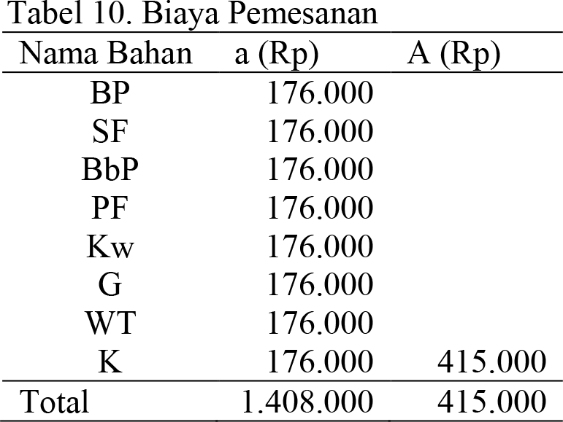

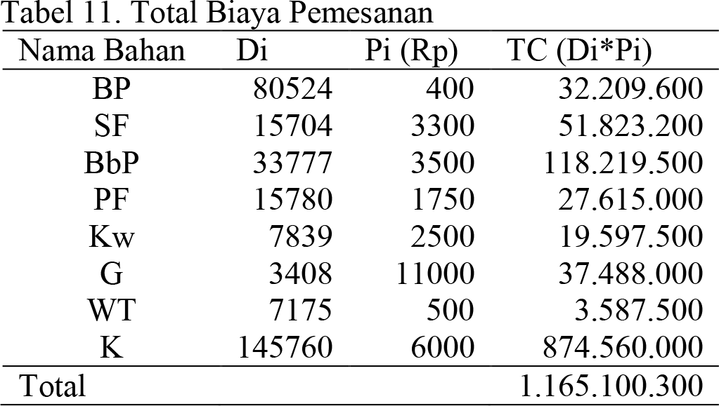

pemesanan/Tahun, Pe Foam 3 kali pemesanan/ Tahun, Kawul 8 kali pemesanan/Tahun, Gabus
4 kali pemesanan/Tahun, White Tisu 1 kali pemesanan/Tahun Karton 17 kali pemesanan/ Tahun.

Menghitung Nilai Reorder Point
Perhitungannya berdasarkan dari banyaknya permintaan pada masing-masing bahan baku. Lead time, karena pesanan dilakukan setiap 6 hari, maka nilai lead time adalah 6 hari dibagi 1 bulan. Adapun perhitunganya sebagai berikut: B
=
Dari hasil perhitungan pada Tabel 8, maka
hasil dari nilai reorder point yaitu Brown Paper sebanyak 40.262 lembar, Sterofoam sebanyak 7.852 lembar, Bubble Pack sebanyak 16.889 meter, Fe Foam sebanyak 7.890 meter, Kawul sebanyak 16044 kg, gabus sebanyak 3.920 lembar, White Tisu sebanyak 1704 lembar, dan Karton sebanyak 3.588 lembar.

Menghitung Total Biaya Persediaan
Perhitungan total biaya persediaan berdasarkan harga dari masing-masing bahan baku, persentase dari biaya penyimpanan keseluruhan dibagi 1 tahun atau 12 bulan, fraksi biaya penyimpanan
10% dari biaya penyimpanan keseluruhan adalah Rp 243.000. Sehingga hasil perhitungan terlihat pada Tabel 9.

Adapun contoh perhitungan rumusnya sebagai berikut:

H= ...............(13)
TC (Q*)=
Perhitungan Metode Joint Replenishment
Setelah melakukan perhitungan kebutuhan bahan baku untuk masing-masing item menggunakan metode Economic Order Quantity (EOQ), tahap selanjutnya melakukan perhitungan persediaan bahan baku menggunakan metode Joint Replenishment

Biaya Pemesanan
Biaya pemesanan bahan baku yang harus dikeluarkan oleh perusahaan. Dalam pemesanan secara bersama-sama (Joint Replenishment) terdiri dari dua biaya pesan yaitu biaya pesan Mayor (A) atau biaya pesan gabungan yang meliputi biaya transfortasi dan biaya surat menyurat, sedangkan biaya Minor (a) atau biaya pesan peritem yang meliputi biaya telepon dan biaya tenaga kerja. Adapun rumus biaya pemesanan sebagai berikut: Biaya pesan Minor (a) = Biaya Telepon+Biaya Tenaga Kerja. (14)
BiayaPesanMayor(A)=BiayaTransportasi+Biaya Surat Menyurat............ (15)

Interval Pemesanan
Setelah mengetahui biaya pemesanan, tahap selanjutnya yaitu menghitung total pesediaan pertahun (TC) berdasarkan perkalian antara

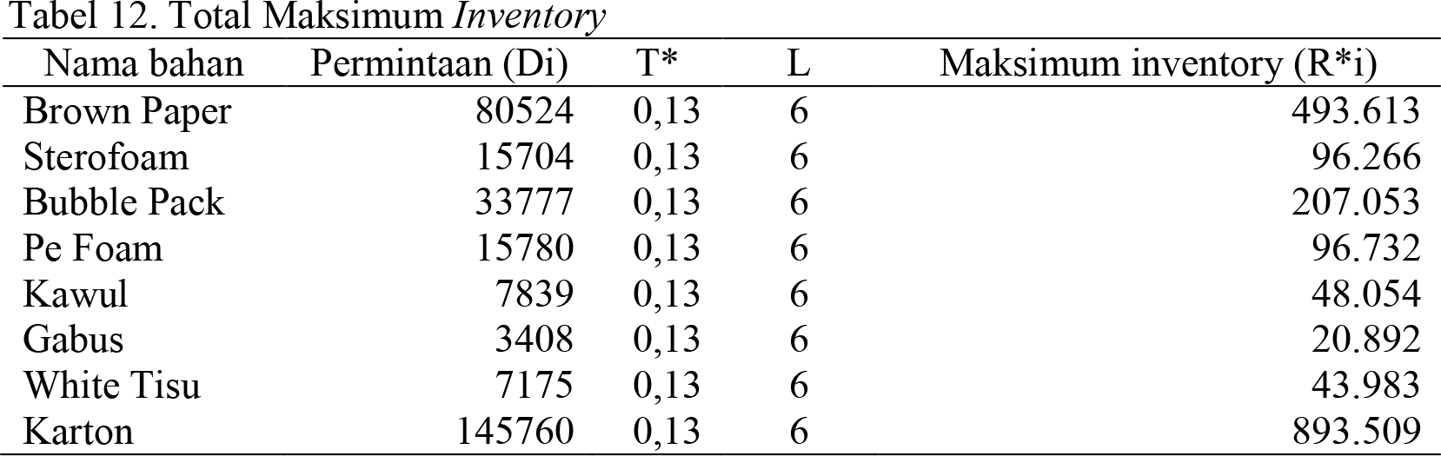

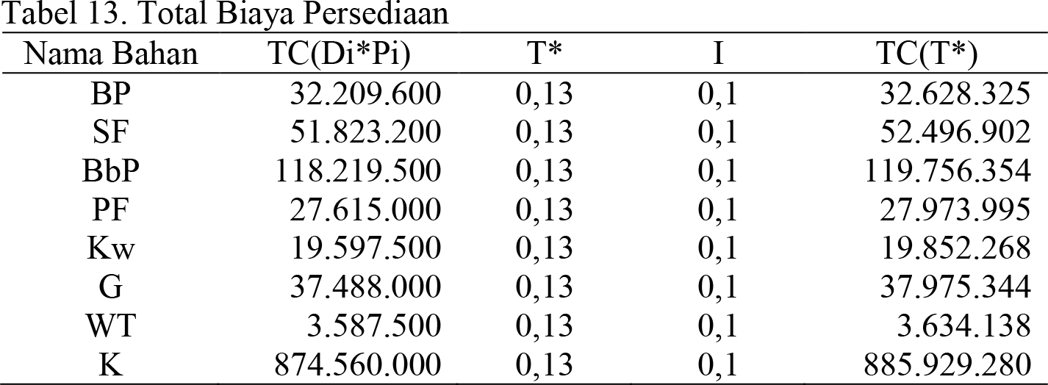

permintaan pertahun (Di) dengan harga masing- masing bahan baku (Pi). Adapun perhitungan total biaya bahan baku sebagai berikut:
Diketahui total biaya pembelian bahan baku sebesar Rp 1.165.100.300 pertahun. Presentasi biaya penyimpanan sebesar 10% dari keseluruhan biaya penyimpanan. Setelah mengetahui biaya pembelian dan penyimpanan bahan baku tahap selanjutnya yaitu menentukan nilai interval pemesanan optimum (T*) sebagai berikut:
T*= 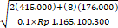 = = 0,13
Sehingga interval pemesanan optimumnya dalam 1 tahun adalah = 0,13 =1,56 bulan, dibulatkanmenjadi 2 bulan. Dengan menggunakan metode Joint Replenishment, Interval pemesanan selama 2 bulan sekali atau 6 kali pemesanan selama 1 tahun. Jadi interval pemesanan bahan baku optimum adalah 6 kali selama 1 tahun.

Maksimum Inventory
Menentukan persediaan maksimum berdasarkan lead time yaitu 6 hari. Adapun perhitunganya sebagai berikut: R*i= Di(T*+L)

Total Biaya Persediaan
Total persediaan bahan baku packing menggunakan metode Joint Replenishment dengan persamaan sebagai berikut: TC(T*) = (1+IT*)Pi.Di = (1+(0,1*0,13))(Rp 32.209.600)
Sehingga perhitungan total biaya persediaan
semua item sebagai berikut:
TC(T*) = (1+IT*) = (1+(0,1)(0,13)) (Rp 1.165.100.300)

Analisis dan Pembahasan
Setelah melakukan perhitungan total biaya persediaan menggunakan metode EOQ dan Joint Replenishment dapat dilakukan perbandingan biaya persediaan bahan baku dengan jumlah permintaan setahun sebagai berikut:
Adapun perbandingan total biaya persediaan bahan baku Packing sebagai berikut:
Pada Tabel 15 menunjukan bahwa perbandingan total biaya persediaan dengan total biaya persediaan selama 1 tahun sebesar Rp 4.326.163.356 mengguna- kan metode EOQ, sedangkan menggunakan metode Joint Replenishment sebesar Rp 1.180.246.601. Dengan demikian perusahaan akan lebih hemat sebesar Rp 3.145.916.750, apabila menggunakan metode Joint Replenishment.

Kesimpulan
Hasil analisa perbandingan perhitungan total biaya persediaan bahan baku menggunakan metode EOQ dan JRP dapat ditarik kesimpulan sebagai berikut
- Berdasarkan nilai total cost terendah menggunakan metode Joint Replenishment Problem (JRP) sebesar Rp 1.165.100.300 pertahun. Maka didapatkan nilai interval pemesanan setahun sebanyak 6 kali pemesanan atau 2 bulan sekali. Dengan permintaan pertahun untuk brown paper sebanyak 80.524 lembar, Sterofoam sebanyak 15.704 lembar, bubble pack sebanyak 33.777

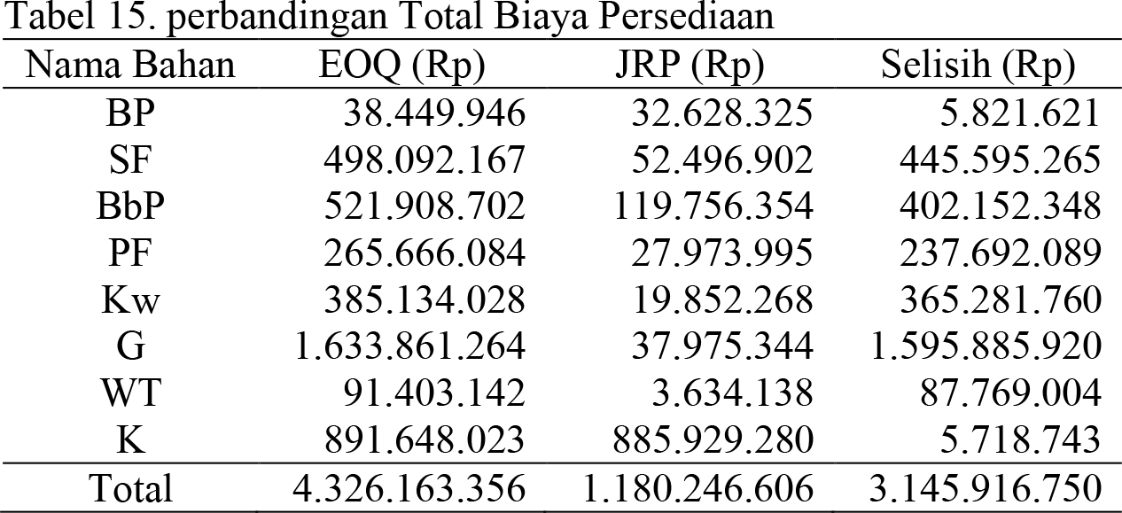

meter, pe foam 15.780 meter, kawul sebanyak 7.839 kg, gabus sebanyak 3408 lembar, white tisu sebanyak 7.175 lembar/tahun, karton sebanyak 145.760 lembar.
- Perhitungan total biaya persediaan bahan baku menggunakan metode Economic Order Quantity (EOQ) sebesar Rp 4.326.163.356/ tahun, Sedangkan menggunakan metode Joint Replenishment Problem (JRP) sebesar Rp 1.180.246.601/tahun. Jika perusahaan menggunakan metode JRP, maka perusahaan menghemat biaya persediaan bahan baku sebanyak Rp 3.145.916.750 dibandingkan menggunakan metode EOQ.

